巨物的三大条件——水生、滤食、吃肉

为什么我认为恐龙不太可能超越蓝鲸呢？非常简单，蓝鲸已经占尽了成长为巨物的三大条件——水生、滤食、吃肉。

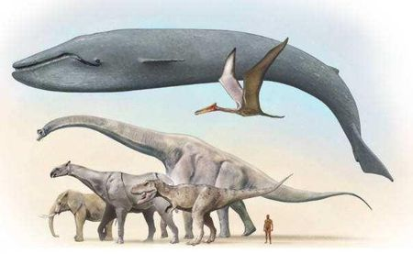

**首先说水生**

这可是一个非常巨大的优势，因为重力的束缚，陆生生物的骨骼不能无限制地承受重量，如果恐龙不想在移动的时候将肚子一直在地面上拖的话，它的脊椎就必须要能拉得起所有内脏，这对于生物体结构来说是一个非常巨大的负担。

而且重力对心脏与输血的负担也非同小可，长颈鹿的心脏到头顶有2.5米，血压高达4.3倍的大气压，相当与10层楼那么深的水下压力，而恐龙则有动辄20米长的脖子，血管所需的强度可想而知。

而水生则完全没有这样的困难，水的浮力让身体结构完全不需要刚性支持，而流线形的身体也让输血变得轻松，不会给心脏太多负担

**吃肉是最好理解的**

蓝鲸的主要食物是磷虾，能量大约是400千焦/百克。而植物的能量大约是100千焦/百克，不仅如此吸收更是差距巨大，肉大约是80%，植物只有40%。